Schema cromatica

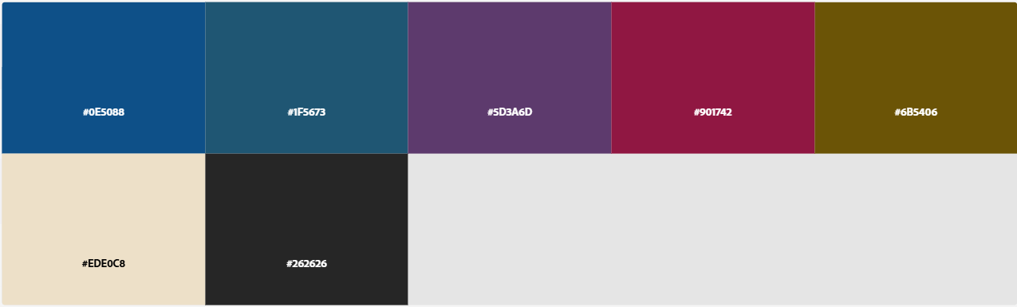

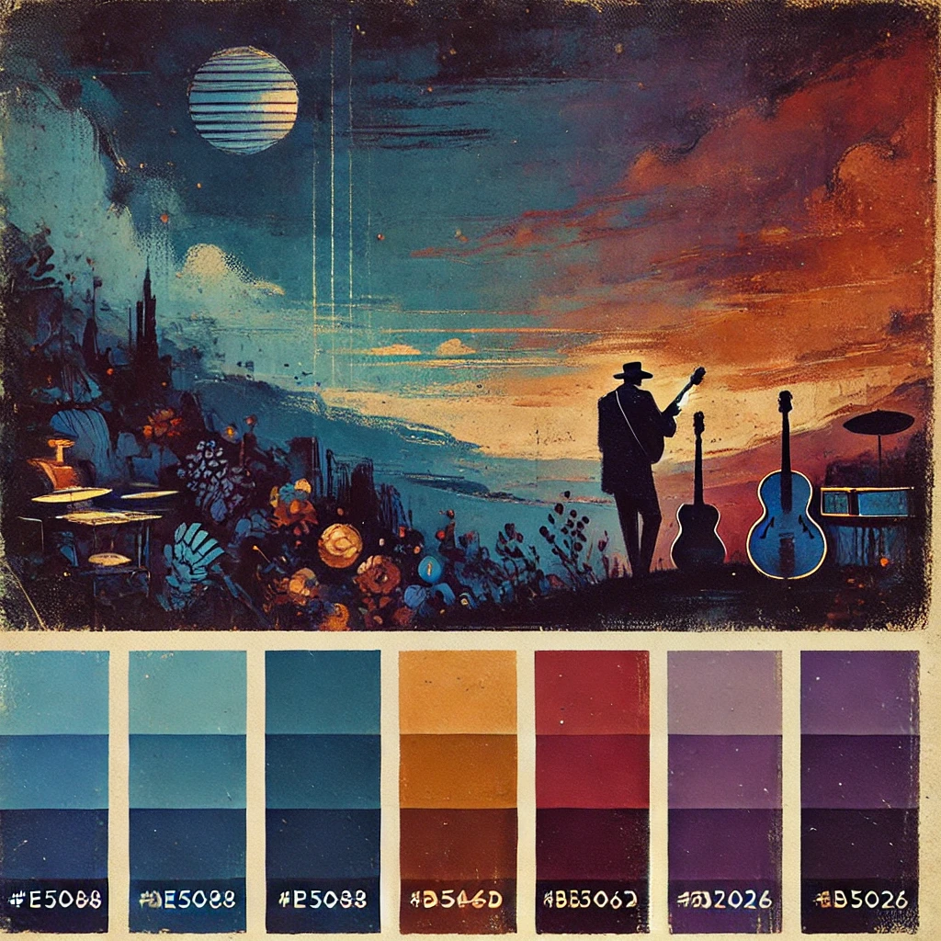Am ales culori care sa faca legatura cu genurile jazz si blues, pentru a pastra un vibe calm (si dark theme). Deci, tonuri de albastru inchis si variatii de mov. Culoarea #6B5406 vrea sa trimita catre delta blues (un peisaj oarecum nisipos si lemn uzat).  
O imagine generata cu AI reprezentativa pentru “povestea” culorilor